实验报告
学 号 | 21050005076 |  | 姓 名 | 田晶怡 | 专业班级 |  | 21级智能科学与技术
课程名称 | 物联网系统设计与开发 |  |  |  | 学期 |  | 2024年春季学期
任课教师 | 郭忠文 |  | 完成日期 | 2024/3/29 |  | 上机课时间 |  | 2024/3/28
实验名称 |  | KL-W6000 采集器数据解析
- 实验目的
通过利用 KL-W6000 通信协议对获取的传感数据进行解析，掌握字节型通信协议传感数据的解析方法，为后续的传感设备数据采集软件编程奠定基础。

- 实验要求：
预习 KL-W6000 传感设备的通信协议，通过实验，熟练掌握根据 KL-W6000 传
感设备通信协议进行数据解析的方法，实验过程认真记录，实验完成后撰写实验
报告。

- 实验内容：
根据提供的 KL-W6000 传感设备通信协议，编写数据解析代码，解析出返回
的数据。
采集数据暂存在寄存器中，计算机可以按照标准的 modbus 协议获取网由
寄存器中的数据，例如返回数据：01 04 08 00 30 00 00 00 DB 01 C5 65 FA,返回数
据解析见表 2-2-1。
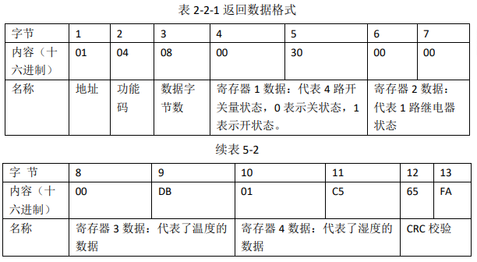
根据表 2-2-1 中的“名称”，对命令组成进行说明：
- 地址：设置的网由的地址；
- 功能码：命令的类型，查询命令的功能码为 04；
③数据字节数：返回寄存器数据的字节数，一个寄存器占两个字节，读取4 个寄存器，返回 8 个字节的数据；
④寄存器 1 数据：此处返回的是烟感、火感、红外线、水浸四路开关量传
感器的状态，其中第二个字节的前 4 位代表每一个的开关状态，如 30 转换为二
进制为 00110000，前四位 0011，第一位是烟感状态，第二位是火感状态，都是
“关”状态，无报警；第三位是红外线状态，第四位是水浸的状态，都是
“开”状态，有报警，说明机房有人出入和漏水发生；
⑤寄存器 2 数据：在此无实际意义；
⑥寄存器 3 数据：返回温度传感器的数据，十六进制 00DB 转换为十进制219，并一位小数点，温度为 21.9℃；
⑦寄存器 4 数据：返回湿度传感器的数据，十六进制 01C5 转换为十进制453，并一位小数点，湿度为 45.3%；
⑧CRC 校验：从开始到 CRC 校验前的字节的 CRC16 校验码。

- 实验结果：
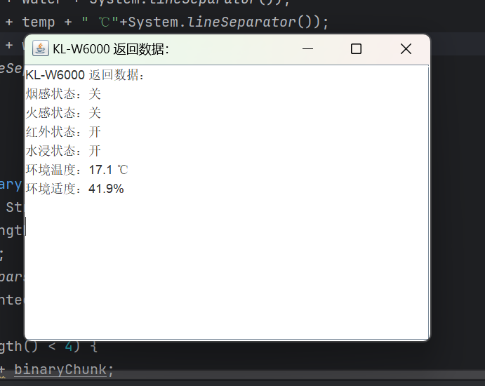

- 心得体会：
本次实验还是考察对于采集数据的读取输出，因为有了上一个实验的经验教训，所以这次的实验基本没有遇到什么太大的问题，做的十分顺利。比较关键的点应该还是将十六进制数转化为实验要求的信息输出，根据对表2-2-1的说明，我采用三目运算即可实现前四个状态的输出：
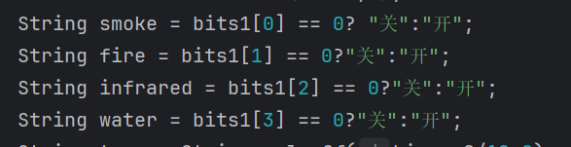
关键点还是将十六进制数转化为二进制数然后按位存入。然后后两个状态的输出稍麻烦一点，需要将十六进制数字符串转化为十进制浮点数除以10再转成字符串输出，也很简单并不复杂。
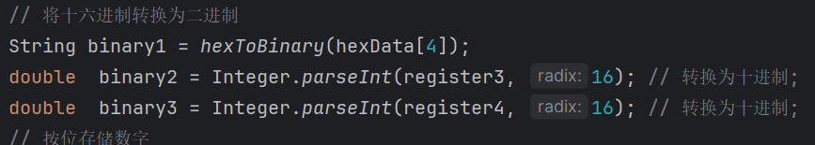

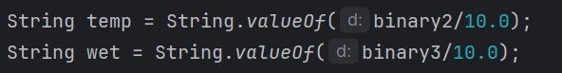
可视化窗口的实现依然是调用了java的Swing库。

